2006年10月高等教育自学考试
线性代数试题
课程代码：2198
试卷说明:A^{T}表示矩阵A的转置矩阵,A*表示矩阵A的伴随矩阵,E是单位矩阵,|A|表示方阵A的行列式。
一、单项选择题（本大题共10小题，每小题2分，共20分）
在每小题列出的四个备选项中只有一个是符合题目要求的，请将其代码填写在题后的括号内。错选、多选或未选均无分。
1．设A是4阶矩阵，则|-A|=（ ）
A．-4|A| B．-|A|
C．|A| D．4|A|
2．设A为n阶可逆矩阵，下列运算中正确的是（ ）
A．（2A）^{T}=2A^{T} B．（3A）⁻¹=3A⁻¹
C．[（A^{T}）^{T}]⁻¹=[（A⁻¹）⁻¹]^{T} D．（A^{T}）⁻¹=A
3．设2阶方阵A可逆，且A⁻¹=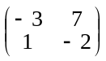，则A=（ ）
A．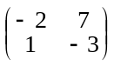 B．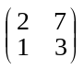
C．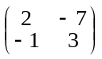 D．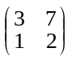
4．设向量组α₁，α₂，α₃线性无关，则下列向量组线性无关的是（ ）
A．α₁，α₂，α₁+α₂ B．α₁，α₂，α₁-α₂
C．α₁-α₂，α₂-α₃，α₃-α₁ D．α₁+α₂，α₂+α₃，α₃+α₁
5．向量组α₁=（1，0，0），α₂=（0，0，1），下列向量中可以由α₁，α₂线性表出的是（ ）
A．（2，0，0） B．（-3，2，4）
C．（1，1，0） D．（0，-1，0）
6．设A，B均为3阶矩阵，若A可逆，秩（B）=2，那么秩（AB）=（ ）
A．0 B．1
C．2 D．3
7．设A为n阶矩阵，若A与n阶单位矩阵等价，那么方程组Ax=b（ ）
A．无解 B．有唯一解
C．有无穷多解 D．解的情况不能确定
8．在R³中，与向量α₁=（1，1，1），α₂=（1，2，1）都正交的单位向量是（ ）
A．（-1，0，1） B．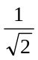（-1，0，1）
C．（1，0，-1） D．（1，0，1）
9．下列矩阵中，为正定矩阵的是（ ）
A．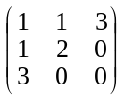 B．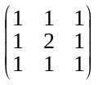
C．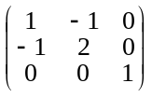 D．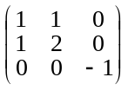
10．二次型f(x₁,x₂,x₃)=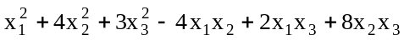的秩等于（ ）
A．0 B．1
C．2 D．3
二、填空题（本大题共10小题，每小题2分，共20分）
请在每小题的空格中填上正确答案。错填、不填均无分。
11．行列式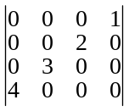=__________.
12．设矩阵A=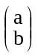，则AA^{T}=__________.
13．设矩阵A=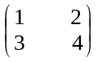，则行列式|A²|=__________.
14．设向量组α₁=（1，-3，α），α₂=（1，0，0），α₃=（1，3，-2）线性相关，则a=__________.
15.若3元齐次线性方程组Ax=0的基础解系含2个解向量，则矩阵A的秩等于__________.
16．矩阵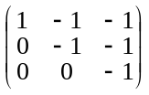的秩等于__________.
17．设α₁，α₂是非齐次线性方程组Ax=b的解，又已知k₁α₁+k₂α₂也是Ax=b的解，则k₁+k₂=__________.
18.已知P⁻¹AP=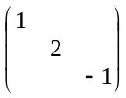,其中P=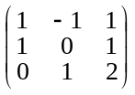，则矩阵A的属于特征值=-1的特征向量是__________.
19．设A为n阶方阵，已知矩阵E-A不可逆，那么矩阵A必有一个特征值为__________.
20．实对称矩阵A=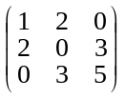所对应的二次型x^{T}Ax=__________.
三、计算题（本大题共6小题，每小题8分，共48分）
21．计算行列式D=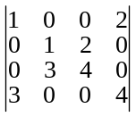的值.
22．设矩阵A=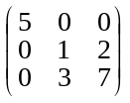，B=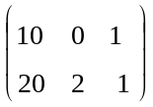，求矩阵方程XA=B的解X.
23.设t₁,t₂,t₃为互不相等的常数，讨论向量组α₁=（1，t₁,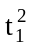）, α₂=（1，t₂,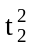）, α₃=（1，t₃,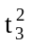）的线性相关性.
24.求线性方程组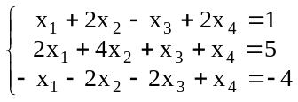的通解（要求用它的一个特解和导出组的基础解系表示）.
25．设矩阵A=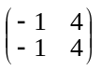.
（1）求矩阵A的特征值和特征向量；
（2）问A能否对角化？若能，求可逆矩阵P及对角矩阵D，使 P⁻¹AP=D.
26．设
（1）确定α的取值范围，使f为正定二次型；
（2）当a=0时，求f的正惯性指数p和负惯性指数q.

四、证明题（本大题共2小题，每小题6分，共12分）
27．设A，B为同阶对称矩阵，证明AB+BA也为对称矩阵.
28．若向量组α₁，α₂，α₃可用向量组β₁，β₂线性表出，证明向量组α₁，α₂，α₃线性相关.